航班数据存储时间不超过10天，缓存的有效时间不超过5小时。

当查询工单没有数据时，可以先使用无效数据。

航班查询缓存有效时长计算公式：(基础时长 + days * 缓存时间系数) * 60 秒  
days：起飞日期距今天天数

## 数据表：

使用现有表dict_vender_config

加字段：

ALTER TABLE dict_vender_config ADD COLUMN `cache_time_factor` int(11) unsigned NOT NULL DEFAULT '0' COMMENT '缓存时间系数';

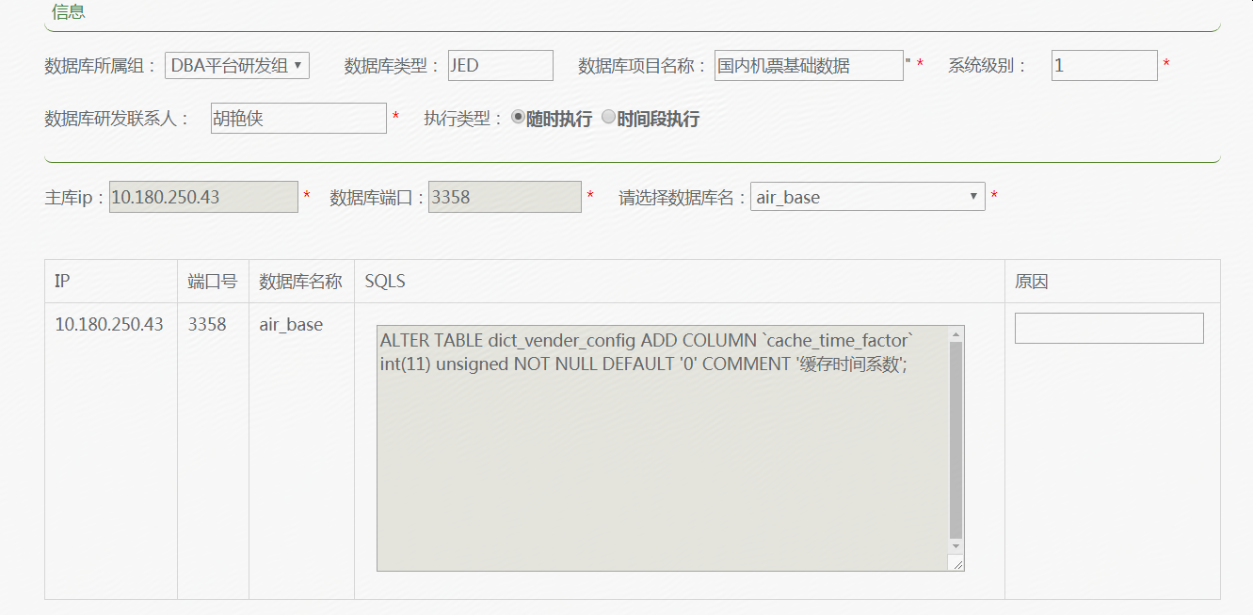

插入：数据表和缓存同时写数据。数据表中的agencycode字段使用默认空。

插入时，若商家存在，则插入失败

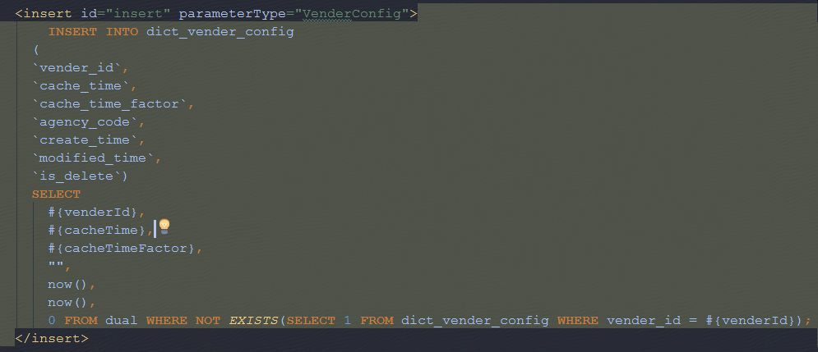

更新：数据表和缓存同时更新，更新时弹出框的商家下拉disabled，但是提交时去掉（因为这样就不能提交下拉框的数据）

$('#venderId').removeAttrs("disabled");

不能删除。

发布：所有数据刷缓存。若缓存数据有问题，则使用发布全量写缓存

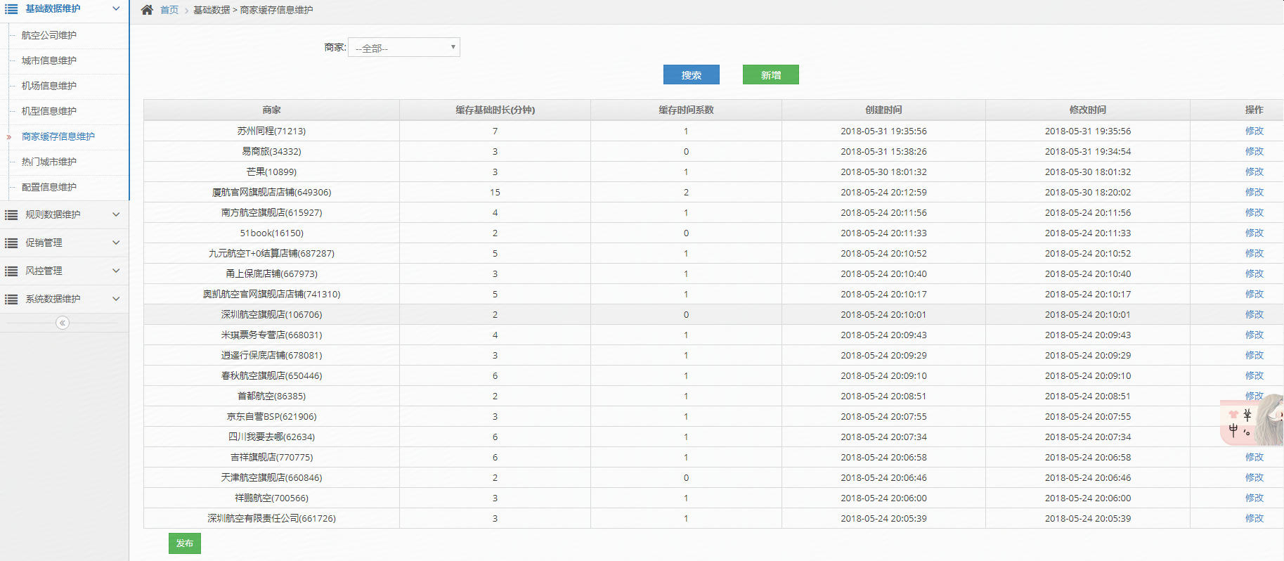

航班缓存数据：

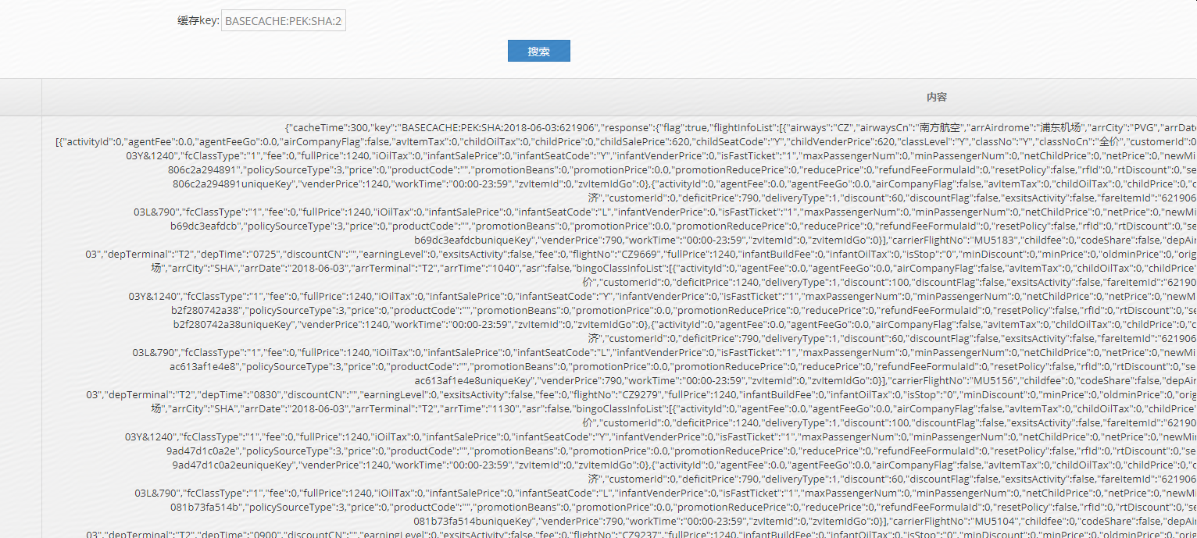

## 缓存key：

*/**  
 * 缓存时长基数  
 */*public static String *AIR_DICT_CACHE_TIME* = "air_dict_cache_time";  
  
*/**  
 * 缓存时长系数  
 */*public static String *AIR_DICT_CACHE_TIME_FACTOR* = "air_dict_cache_time_factor";